## SSI

SSI Server Side Include 服务端包

**什么是服务器?**

1. 从硬件上来说：服务器是一个配置特别高的计算机。通常服务器会被放置在机柜中，机柜又放置在机房中。机房是一个24小时不间断供电，恒温、无尘、能够方便地接入互联网的环境。

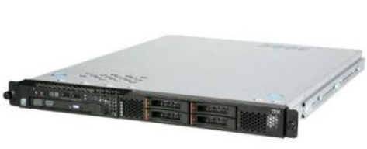

占据机柜上一个插槽（即1U）的服务器

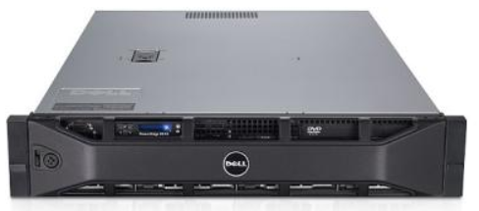

2U服务器

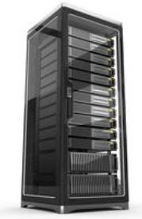

机柜

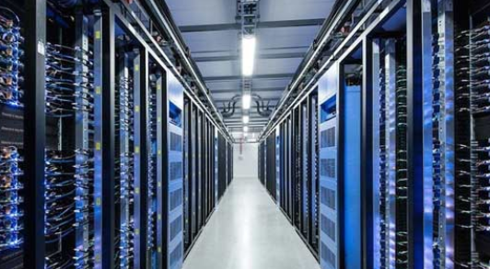

机房

请在百度图片中搜索“机房布线”，看看什么是高水平机房，什么是普通机房。

1. 从软件上来说：服务器部署了某一项服务的计算机。
2. 什么是服务：随操作系统一起运行的特殊**程序**。操作系统启动时，服务程序会自动启动，操作系统关闭时，服务程序会自动关闭，不需用户干预。

Windows系统中有很多服务，在“系统管理工具 – 服务”或“任务管理器 – 服务”中可以看到系统中的服务，还可以对服务进行管理。

IIS实际上就是Windows中HTTP服务的管理器；

FTP也是一个服务；

系统声音、自动对时、文件共享、打印、IP自动分配及获取等都是以服务形式存在的。

1. SSI是服务端技术，IIS支持SSI（安装IIS时的一个选项），只需要使用.shtml或.shtm或.stm后缀名即可；推荐被包含的部分使用.inc后缀名，这样普通用户就不能单独访问被包含的部分了（这部分通常不是完整的页面，HTML结构都不完整）